FECHA: Abril 8 al 12 del 2013

COMPETENCIAS: 28010105 INSTALAR REDES INTERNAS DE ACUERDO AL DISEÑO ELÉCTRICO.

RESULTANDO DE APRENDIZAJE: 2801010505 INTERPRETAR PLANOS ELÉCTRICOS DE ACUERDO CON LAS NORMAS TÉCNICAS Y EL DISEÑO ESTABLECIDO.

MEDIDAS DE TENSIÓN INTENSIDAD Y RESISTENCIA.
Para medir las tres magnitudes eléctricas se emplean distintos aparatos de medida y para cada uno de ellos hay que tener en cuenta ciertas consideraciones, como vamos a explicar a continuación.

Medida de la resistencia.-
La resistencia se mide con un óhmetro, y se conecta entre los dos extremos de la resistencia a medir, estando ésta desconectada del circuito eléctrico.

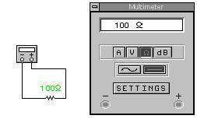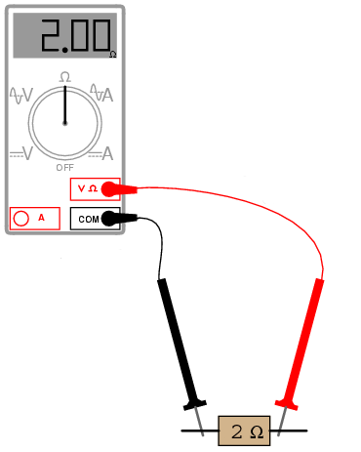

Medida de la tensión.
La tensión se mide con un voltímetro y se conecta en paralelo a los dos puntos donde se desea medir la tensión.
El terminal positivo del voltímetro se conecta al terminal positivo de la tensión.
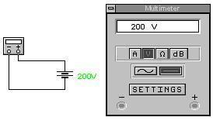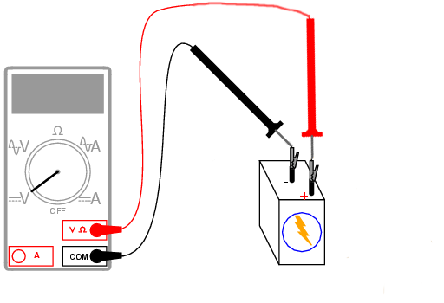

Si la conexión se realiza al revés la medida es de signo negativo.

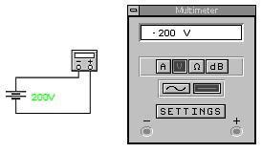

Medida de la intensidad
La intensidad se mide con un amperímetro que se intercala en serie en el circuito donde se quiere medir la intensidad.
Aquí también hay que tener en cuenta la polaridad de la conexión.
a) Conectado correctamente:
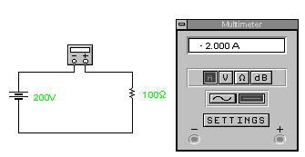
En el siguiente circuito se ha medido la tensión e intensidad.
a) Conexión correcta de polaridades:
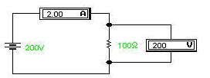

PRACTICA Nº 2

MEDIR RESISTENCIAS

- OBTENER LOS VALORES DE LA RESISTENCIAS SEGUN EL CODIGO DE COLORES

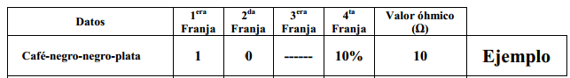

DATOS | 1era franja | 2da. franja | 3ra.franja | 4ta.franja | valoración óhmico ()

2. MEDIR 19 RESISTENCIAS CON EL SUS DEL OHMETRO DEL MULTITESTER Y LUEGO COMPORBAR EL VALOR POR MEDIO DE CODIGOS DE COLORES.

RESISTENCIA | VALOR MEDIDO (UTILIZANDO EL MULTITESTER) | ESCALA DE MESICION | CODIGO DE COLORES | VALOR POR CODIGO DE COLORES
R1
R2

